GIẢI BÀI C7 TRANG 33
SGK VẬT LÝ 7 – ÂM HỌC
Câu hỏi
Cho đĩa trong thí nghiệm ở hình 11.3 quay, em hãy lần lượt chạm góc miếng bìa vào một hàng lỗ ở gần vành đĩa và vào một hàng lỗ ở gần tâm đĩa. Trong trường hợp nào âm phát ra cao hơn?
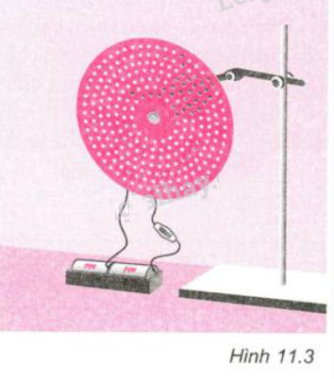
Đáp Án
Khi chạm góc vào miếng bìa vào hàng lỗ ở gần vành đĩa miếng bìa dao động nhanh hơn.
Âm phát ra cao hơn khi chạm góc miếng bìa vào hàng lỗ ở gần vành đĩa.
Vì số lỗ trên hàng ở gần vành đĩa nhiều hơn số lỗ trên hàng ở gần tâm đĩa. Do đó, miếng bìa dao động nhanh hơn khi chạm vào hàng lỗ gần vành đĩa và phát ra âm cao hơn so với khi chạm vào hàng lỗ gần tâm đĩa.

